Författare:
Shahriar Gorjifar, Markus Aarflot Stadsmiljöförvaltningen, Göteborgs Stad
My Wantell, Tova Stenvi,
Anna Rosquist, Joel Andersson WSP

Plan för ordnad parkering av delad mikromobilitet
  - Göteborgs Stad
2023-05-09

Versionshantering
Datum | Version | Beskrivning | Ändrat av
2023.05.03 | 0.1 | Initial version | Markus Aarflot
2023.05.05 | 0.2 | Med nytt förslag för bilaga 1 | Markus Aarflot
2023.05.09 | 1.0 | Färdigt förslag | Markus Aarflot

Innehåll
1 Inledning 4
2 Utbyggnadsordning och metod 5
2.1 Område för reglerad parkering 2023/2024 5
2.2 Definitioner och undantag 5
2.2.1 Reglerad parkering 6
2.2.2 Ej reglerad parkering 6
2.3 Princip för reglerad parkering 7
3 Utformningsprinciper 8
3.1 Utformning 8
3.1.1 Färg 8
3.1.2 Form 8
3.2 Placering 9
3.2.1 Placering i torgmiljö/gångbana 12
3.2.2 Tillfällig placering 12
3.3 Risker och utmaningar 13
4 Bilaga - område för reglerad parkering 2023/2024 14

Inledning
Delade elsparkcyklar lanserades i Göteborg 2018 och har präglats av hög förändringstakt och stort engagemang från användare, göteborgare och politiker. Mycket har utvecklats i tjänsterna fram till idag och regleringen har etablerats för att styra verksamheterna efter Göteborgs Stads intressen med förbättrad funktion, användning och hantering av felparkering samt ökad trafiksäkerhet. Sammantaget finns nu en bred portfölj av styrmedel för att reglera tjänsten delade elsparkcyklar.
Genomförda åtgärder har gett resultat och ledde till signifikanta förbättringar av trafikmiljön under 2022, vilket erbjöd förvaltningen ett tillfälle att fokusera på att systematisera arbetet med delad mikromobilitet. I syfte att rekommendera ett långsiktigt arbetssätt och en strategisk styrning av branschen har stadsmiljöförvaltningen under år 2022 och år 2023 jobbat med att ta fram ett förhållningsätt för delad mikromobilitet. Förhållningsättet slår bland annat fast att delad mikromobilitet har ett sammantaget positivt bidrag till Göteborgs Stads strategiska styrning och är ett färdmedel som ska prioriteras för att uppnå målen i prioriterade program i likhet med cykel. Delad mikromobilitet möjliggör ett bekvämt och smidigt resande, och den flexibilitet och tillgänglighet som färdsättet erbjuder har tidigare endast varit möjlig att uppnå med egenägd bil. Tillsammans med en väl utbyggd kollektivtrafik och andra mobilitetstjänster som hemleveranser, Styr & Ställ, bilpooler och taxi bidrar delad mikromobilitet med en ytterligare marginalnytta för att konkurrera med privat bilägande, i linje med Göteborgs Stads strategier. Förhållningsättet ska vara vägledande för hur Göteborgs Stad prioriterar yta och designar utrustning för parkering för delad mikromobilitet och har tagits med i arbetet med plan för ordnad parkering.
Göteborg Stads befintliga stadsmiljö är inte anpassad efter hög efterfrågan av cykelfordon och när parkering då hänvisas till gångbana medför det en målkonflikt med framför allt Göteborgs Stads mål för gång som ett attraktivt färdmedel samt attraktiva stadsmiljöer. Belamringen av Göteborgs ofta smala gångbanor och torg med trafikskyltar, gatupratare, teknisk utrustning, fordon, uteserveringar och även delad mikromobilitet synliggör de varierade anspråken på en begränsad yta i de centrala stadsdelarna. Denna målkonflikt har arbetats aktivt med genom bland annat en begränsning av antalet elsparkcyklar, digital reglering och användande av fordonsflytt av hindrande eller trafikfarligt placerade elsparkcyklar.
För att säkerställa en vidare utveckling, minskad målkonflikt mellan gång och cykel samt ett stärkt målbidrag för delad mikromobilitet behöver tjänster för delad mikromobilitet som regel ordnas stationsbaserat i centrala delar av staden. Där systemet ordnas stationsbaserat ska parkeringsplatserna vara tätt placerade för att bibehålla den funktion som delad mikromobilitet har i transportsystemet idag. För att möjliggöra anordnandet av flertalet parkeringsplatser för tjänsten kommer det krävas en omdisponering av andra ytor än gångbana till delad mikromobilitet. För att planera nya parkeringsplatser i stadsmiljön krävs noggranna analyser och avvägningar mellan transportsätt.

Utbyggnadsordning och metod
Metod som ska tillämpas är bedömning av område för område framför allt med hänsyn till begränsade resurser och behoven av noggrannhet i planeringen för att uppnå lämpliga funktioner.
- Befintlig stad: Radialt från centrum, område för område med prioritering av områden där cykelinfrastrukuren är dålig.
- Stadsutveckling: Införande av standardutformning och placeringsrekommendationer i Teknisk Handbok, justering av rekommendationer i anvisningar till Riktlinje för mobilitet och parkering i Göteborgs Stad och granskning av nya byggnadshandlingar

Område för reglerad parkering 2023/2024
- Inom Vallgraven, med parkeringsförbud den 1 oktober 2023 enligt bilaga.

Definitioner och undantag
Definitionen av och funktionen bland olika typer av system för delad mikromobilitet påverkar hur man använder och hanterar elsparkcyklar. Stationsbaserat och friflytande är två teoretiska termer för grundläggande funktionsutformning för mobilitetstjänster. I praktiken är system sällan det ena eller det andra, framför allt inom delad mikromobilitet. Friflytande parkering innebär en i regel fri parkering, med undantag för utpekade platser och regleringar. Liknelse kan göras med den systemdesign som tillämpas för biltrafik idag, där det i praktiken finns tillgänglighet att parkera vid varje kvarter. I Göteborg är det med inte tillåtet att parkera trafikfarligt eller hindrande någonstans och ej heller tillåtet med parkering på cykelbanor, men parkeringssystemet i Göteborgs Stad kan definieras som friflytande. Styr & Ställ är ett tydligt exempel på ett stationsbaserat system med definierade stationer. Genom en tät placering av parkeringsytor samt hög ledig kapacitet kan ett stationsbaserat system uppnå liknande funktion som ett friflytande system.
Typen av reglering kan påverka tillgängligheten och därmed attraktiviteten för att använda elsparkcyklarna, och kan också påverka hur stadsmiljön ser ut och hur trafiken fungerar. Det är viktigt att förstå dessa skillnader för att kunna utnyttja fördelarna med delad mikromobilitet på bästa sätt och samtidigt minimera negativa effekter. Vid reglerad parkering (stationsbaserad) kan den som hyr ett mikromobilitetsfordon inte avsluta en resa var som helst. Att använda ett mikromobilitetsfordon blir därmed ett mindre flexibelt alternativ om parkeringen inte är väl utbyggd. Stora begränsningar av var mikromobilitetsfordon får parkera skulle minska funktionen av tjänsten och dess ändamål. En aspekt är också att vid gränsytan mellan en reglerad zon (stationsbaserad) och en oreglerad (friflytande) bildas det ofta ansamlingar av fordon som har resmål i den reglerade zonen. Det kräver extra mycket parkeringsinfrastruktur i gränsytorna mellan olika former av parkering.

Reglerad parkering
Områden med reglerad parkering införs i regel genom geofencing (digitala staket). Teknologin för geofencing utvecklas fortfarande men är också begränsad i sin funktion eftersom den är baserad på satelliter för positionering. Det går inte att använda geofencing till att reglera på en allt för geografisk detaljerad nivå, och det går inte heller att lita på att tekniken alltid fungerar. Trots dessa brister är geofencing ändå en vedertagen och effektiv metod för att styra parkeringar bort från vissa platser, och något som denna utredning därmed förordar. Med användning av parkeringsförbud för elsparkcyklar, måste elsparkcyklarna parkeras exakt rätt för att inte vara grund för flyttning. I Malmö och Stockholm observeras att även ”rätt” parkerade elsparkcyklar vid ett cykelställ behöver flyttas, detta trots att en användare kanske har parkerat korrekt enligt informationen i applikationen och geofencingsystemet. Varken, lagstiftaren, kommun eller operatörer vill ha ett system som där stora delar av företagets fordonsflotta fortlöpande måste flyttas och därefter lösas ut vilket inträffar när parkeringsförbud implementeras utan tydlig geofencing och tydlig markering i den fysiska miljön.

Ej reglerad parkering
På platser där det inte införs ett parkeringsförbud eller geofencing för delade elsparkcyklar blir det tillåtet att parkera fritt så länge det inte sker på ett trafikfarligt sätt eller så att de hindrar framkomligheten. Göteborgs Stad kan dock välja att antingen inte ordna några dedikerade parkeringar för mikromobilitet, eller att styra användare att ställa elsparkcyklarna på ordade platser för elsparkcyklar genom att erbjuda sådana i attraktiva lägen. Båda dessa typer av parkeringar är dock rent juridiskt samma, det är tillåtet att parkera fritt så länge det inte sker på ett trafikfarligt sätt eller så att de hindrar framkomligheten. Den anordnade parkeringen skapar då enbart ett incitament för ordnad parkering.
Utan anordnade parkeringar kommer fordonen ofta att spridas ut mer över området, eftersom olika användare har olika målpunkter och därmed parkerar på olika platser. Det finns både fördelar och nackdelar med detta. En fördel är att det inte blir en stor ansamling av elsparkcyklar eller stora ytor för parkering på en specifik plats, vilket tar stora ytor i stadsrummet i anspråk och oftare utgör hinder för andra trafikanter. En mer jämnt utspridd flotta använder ytor som är mindre till storleken, men på fler platser. En annan fördel är att användarna kan komma nära sin destination och starta sin resa från många olika platser, givet att det finns ett tillgängligt fordon, vilket ger en flexibilitet och attraktivitet. För Göteborgs Stad innebär flexibiliteten att parkeringar inte behöver flyttas och anpassas när verksamheter och aktiviteter byter lokaler eller plats. Nackdelen är att det kan upplevas som stökigt när elsparkcyklar inte parkeras på ett ordnat sätt. Tillgängligheten för vissa funktionshindrade påverkas negativt när fordonen står parkerade på ledstråk eller intill fasader som vanligtvis används för navigering av till exempel synskadade. Delad mikromobilitet kan även ansamlas tillfälligt vid attraktiva målpunkt, vilket både är positivt ur aspekten att det då finns en funktion av anpassningsbarhet i transportsystemet vid tillfälliga behov men negativt att det blir oordning på den platser vid tillfället.
Att ha ordnad parkering men ingenting som tvingar en användare att ställa sig där kan på en specifik plats kan vara att föredra då det bidrar till en tydligare användning av platsen, men samtidigt upprätthåller en viss flexibilitet. Om det förekommer för många och tätt ansamlade mikromobilitetsfordon kan det upplevs rörigt och ger en negativ inverkan på stadsmiljön och framkomligheten. Detta kan speciellt lämpa sig på platser där det finns många funktioner och många människor som vistas eller är i rörelse, men där ytorna ändå är väl tilltagna och det finns plats att anlägga så väl en ordnad parkering. Det förutsätter att den ordnade parkeringen finns i attraktiva lägen som blir naturliga att använda. Göteborgs Stad placerade ut liknande parkeringar under 2022 i olika lägen, och på platser med god placering går det att observera en mycket god efterlevnad och marginell parkering utanför den frivilliga parkeringsplatsen. På platser där kompromisser med andra intressen tvingade fram mindre lämpliga platser sker betydande mindre parkering frivilligt i parkeringsplatserna.

Princip för reglerad parkering
Med bakgrund i ovan beskrivning bedöms det inte möjligt att definiera en generell princip med kriterier för vilken det kan bedömas lämpligt med reglerad eller ej reglerad parkering. Tillvägagångssättet är bedömning av område och gata genom huvudsakliga kriterier exempelvis: gatustruktur och tillgång till möbleringzoner, antal cykelparkeringar och mått på gångbana. Vidare påverkar också platsens ändamål och syfte med resorna samt antalet och typ av målpunkter beslutet. Varje område måste därför bedömas och utvecklas för sig om tjänsten för delad mikromobilitet och annan påverkan av reglerad parkering ska genomföras på bästa möjliga sätt. Det är inte möjligt att generalisera varje områdes eller gångbanors lämplighet för reglerad parkering.

Utformningsprinciper

Utformning
Delad mikromobilitet ställer nya krav på utformningen av parkering. Göteborgs Stads nuvarande cykelparkering ska ge varje fordon låsningsmöjlighet i cykelramen och blir därför tätt placerade pollare med låsbara öglor. Dessa ställ ger en struktur som cykelanvändaren tvingas följa för att uppnå god låsbarhet. Delad mikromobilitet saknar behov av fastlåsning, men har ett behov av strukturell ordning för att uppnå en strukturerad parkering. Struktur är också viktigt för att säkerställa en trafiksäker integration med övriga trafikslag.
I arbetet med utformningsprinciper har också övriga behov för parkering av mikromobilitet tagits hänsyn till, för att skapa ett flexibelt och tolerant system som kan användas för parkering av många olika typer av mikromobilitetsfordon. Parkeringsytorna kommer därmed att erbjuda möjlighet för ordnad parkering av dagens delade mikromobilitetstjänster, men kan även nyttjas för parkering av privatägda elsparkcyklar, lådcyklar, permobil, moped klass II och framtida typer av mikromobilitet. Privatägda cyklar ska i första hand parkeras i någon av de befintliga cykelparkeringarna med bättre möjlighet till fastlåsning, men det är viktigt att den föreslagna utformningen möjliggör parkering också av privata cyklar. Därför föreslås en flexibel utformning som möjliggör parkering av olika typer av fordon. Det är särskilt viktig för cykelfordon där utvecklingen av fordon och tjänster sker i högre takt än utbyggnaden av parkeringsinfrastruktur.
Utformningen tar avstamp i befintlig utrustning i Göteborgs Stad och Göteborgs stadsmiljöpolicy gällande form och färgspråket. Det är utformat för att spegla formspråket av befintliga cykelpollare men har ändå en särskiljande struktur och färgsättning.

Färg
Färgen är vid datum för fastställande av planen inte bestämt och diskussion pågår. Avsnittet nedan baseras på den ursprungliga idén och med anledning av tidsbegränsning har inte nya illustrationer tagits fram. Färgen ska inte ses som en inriktning. Färg har dock en viktig roll att skapa igenkännbarhet och tydliggöra för användare vad det är för syfte med parkeringsytan.

Form
Parkeringsytor för mikromobilitet får en egen struktur med anpassat mått mellan utrustningarna som gör den bättre lämpad för parkering av breda mikromobilitetsfordon så som lådcyklar samt för högre kapacitet mellan utrustningen av exempelvis elsparkcyklar. Tillsammans med färgen bidrar det till att särskilja ytan från befintlig cykelparkering och därmed signalera delningstjänst. Vid val av utrustning har ett mjukt formspråk eftersträvats, vilket samspelar väl med Göteborgs Stads befintliga utrustningar för cykelparkering. Konceptet byggs upp av två utrustningar för uppställning och låsning av mikromobilitet, se Figur 1 & 2.

Figur 1- Cykelställ Sheffield från Falco (artikelnummer 02.004.000). Utrustningen är 750 mm bred med en rördiameter på 42 mm. Utrustningen monteras så att den når en topphöjd av 700 mm över markytan, vilket är något lägre än standardhöjd för cykelställ. Färgen är inte beslutad.

Figur 2- Cykelställ Sheffield från Falco (artikelnummer 02.102.000). Utrustningen är 1800 mm bred med en rördiameter på 42 mm. Utrustningen monteras så att den når en topphöjd av 700 mm över markytan, vilket är något lägre än standardhöjd för cykelställ. Färgen är inte beslutad.

Placering
I stadsmiljön ska många funktioner rymmas så som cykelparkering, vistelse, framkomlighet, bilparkering, parkering för rörelsehindrad, lastplatser för varutransporter, sopkärl, belysningsarmaturer, vägmärken och mycket mer. I många fall är det svårt att hitta en lämplig plats utan att påverka de funktioner som finns på platsen idag. Prioriteringen behöver göras enligt styrande dokument. Följande principer för placering av parkeringsplatser för delad mikromobilitet ska styra valet av parkering.
Övergripande principer för placering
- Ytan bör vara väl synlig på flera håll, exempelvis i öppna stadsrum eller i närheten av korsningspunkter mellan gator.
- Ytan bör placeras i närheten av viktiga målpunkter, kollektivtrafik och besökspunkter.
- Ytan bör placeras i nivå med utpekad körbana för cykel och enpersonsfordon för att användare ska kunna ta sig till och från ytan fritt från hinder och förebygga felaktig användning på gångbana.
- Placering på gångyta ska i möjligaste mån undvikas, men kan övervägas om ingen annan möjlighet finns sig eller vid anslutning till torg från exempelvis gångfartsområde.
- Placering av ytan bör anpassas så att den samspelar med platsens befintliga utformning och följer platsens befintliga riktningar, exempelvis gränser mellan markmaterial, markmönster och utrustningar.
- Ytan bör placeras så att den inte utgör en barriär för befintlig gång, led- eller cykelstråk.
Parkering av delad mikromobilitet vid befintlig infrastruktur för privat cykling ska undvikas som regel, eftersom att åtgärda en målkonflikt med gångtrafik genom att öka målkonflikten med ett annat högt prioriterat färdsätt, cykel, inte bedömts vara en fungerande lösning på problemet. Utformningen av cykelparkering för privat cykling och delad mikromobilitet skiljer sig åt. Cykelparkering är dessutom endast utbyggd i de centrala stadsdelarna och i nära anslutning till viktiga målpunkter.
Parkering för mikromobilitet bör i första hand placeras inom befintlig yta för längsgående parkeringar, företrädesvis ytor avsedda för personbilar. Detta går i linje med den politiskt beslutade stadsmiljöplanen och Göteborgs Stads prioriterade strategier att minska motortrafikarbetet och främja cyklande samt budgetuppdrag för 2023 om att p-platser ska reserveras till en ökad andel gröna bilpooler och delningstjänster. Där sådan yta inte finns att tillgå kan ianspråktagande av lastzon övervägas, särskilt om det finns alternativa lastzoner i närheten. Vid behov kan lastzon flyttas några meter för att ge utrymme åt parkering för mikromobilitet. Kvarvarande parkeringsyta för personbilar eller lastzon bör vara tillräckligt stor för att rymma tänkt antal fordon inklusive manövreringsyta för dessa. Slutligen bör ytor med god kapacitet på gångbanor eller torgytor övervägas. Där kan även befintlig cykelparkering som har låg nyttjandegrad dedikeras eller ändras till parkering för delad mikromobilitet.
Befintlig parkering för rörelsehindrad bör inte omvandlas till parkering för mikromobilitet men kan övervägas då behovet av parkering för mikromobilitet anses särskilt högt samt under förutsättning att det finns en alternativ parkering för rörelsehindrad i direkt anslutning.
Vid placering av parkeringsytan i trafikmiljö används en kombination av de båda cykelbågarna. Placerade invid varandra skapar de en tydlig struktur som uppmanar användarna att parkera sina mikromobilitetsfordon i anvisad riktning, samtidigt som det finns utrymme också för större fordon så som lådcyklar. Utrustningens bågform innebär dessutom att den lämpar sig för ramlåsning av många olika typer av mikromobilitetsfordon samt att den kan fungera som stöd och riktningsgivare för fordon som exempelvis elsparkcyklar.
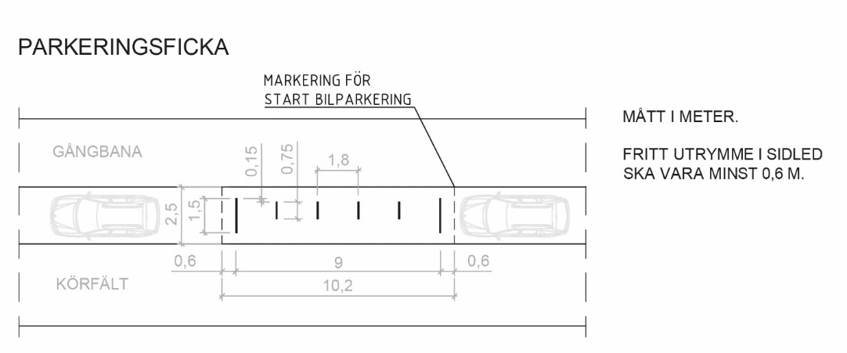
Figur 3- Placering av parkeringsyta för mikromobilitet i trafikmiljö.
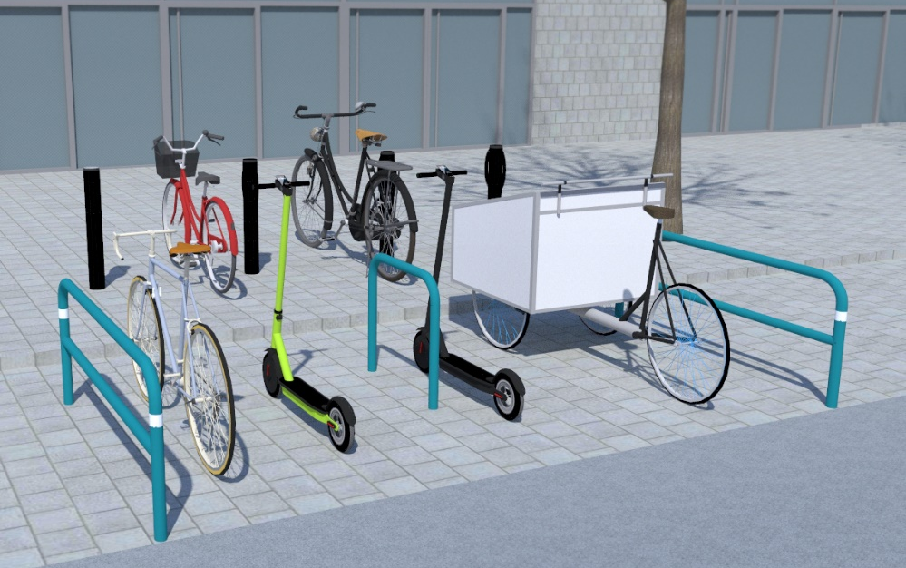
Figur 4- Illustration som visar hur konceptet kan tillämpas vid placering i trafikmiljö.
Den långa varianten av utrustning används vid placering av parkeringsytan i direkt anslutning till trafikmiljö och har flera funktioner. Den används som inramning och styrande av parkeringsriktning, för fastlåsning av lådcykel och som skyddsbarriär mot passerande trafik. Utrustningen förses med vit reflextejp typ ATA, eller likvärdig, för ökad synlighet. Den korta modellen utgör parkeringsytans inre struktur.
Utrustningarna monteras med höjden 700 mm över mark. Det är något lägre än vad som rekommenderas för cykelparkering. Modifieringen möjliggör smidigare fastlåsning av lådcykel och andra låga mikromobilitetsfordon och bidrar samtidigt till att ytterligare särskilja parkeringsytan från befintliga cykelparkeringar för privat cykling. Utrustningarna monteras med fundament under mark eller med anordning för fastbultning i mark beroende på tidsperspektiv för placeringen. Fundament får ej sticka upp ovan mark eller på annat sätt vara synligt.

Placering i torgmiljö/gångbana
Vid placering av parkeringsytan i torgmiljö eller på gångbana är det mer flexibelt att enbart använda den mindre av de båda utrustningarna då behovet av inramning eller skyddsbarriär inte är nödvändigt i denna typ av miljö. Vid placering i torgmiljö eller på gångbana gäller fortfarande samma höjd och monteringsanvisningar som i trafikmiljö. Detta förslag gör sig bäst om det placeras fristående från befintlig cykelparkering, för att undvika ett stökigt helhetsintryck. Med fristående menas att de bör placeras minst några meter från befintliga ytor för cykelparkering. Vid placering bör kraven för hinderfri bredd för gång- och cykelbanor beaktas, enligt Teknisk handbok. Vid placering invid naturligt ledstråk bör avståndet mellan utrustningarna och det naturliga ledstråket uppgå till minst 1,4 meter.
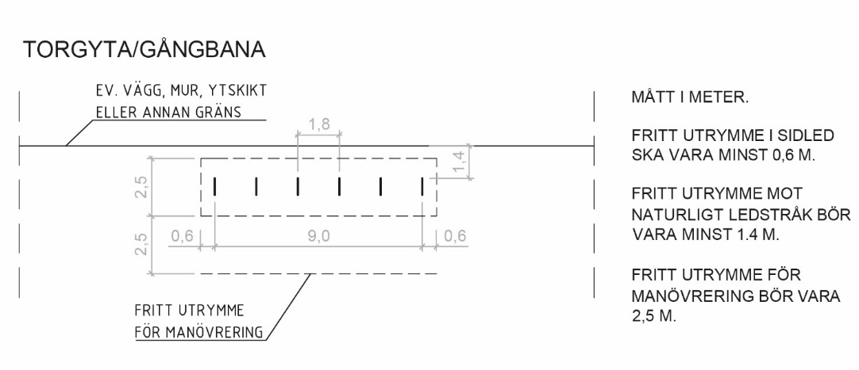
Figur 5- Placering av parkeringsyta för mikromobilitet i torgmiljö eller på gångbana.

Tillfällig placering
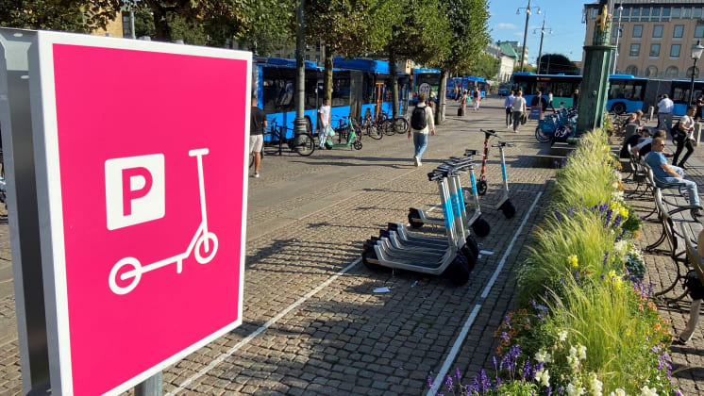
Göteborgs Stad har sedan tidigare ett koncept för tillfälliga parkeringsplatser, då enbart för delade elsparkcyklar där ytan målas ut med vit markeringsfärg och skyltas med nedan skylt. Denna placering kan användas både i gatumiljö och gångbana/torgmiljö.

Figur 6 – Utförande av tillfällig parkeringsplats för elsparkcyklar

Risker och utmaningar
Stadsmiljöförvaltningen planerar för att reglera parkering Inom Vallgraven och Drottningtorget från och med 1 oktober 2023 till följd av stadsmiljönämndens beslut om att fram plan för införande av parkeringsförbud med intention att införa reglerad parkering från 2023-09-01 (SMN 2023-03-30 §64). Stadsmiljöförvaltningens tidigare plan utgick från principen att parkeringsplatserna ska vara på plats innan parkering för delad mikromobilitet regleras, i syfte att minimera eventuell negativ påverkan av ett införande. Med anledning av stadsmiljönämndens beslut föreslås att parkering regleras den 1 oktober 2023 Inom Vallgraven innan parkeringsplatser byggs ut. Dock är planen att kommande områden byggs ut då en ordnad parkering är omhändertagen enligt parkeringsplatser först-principen.
Planen innebär en acceptans av en försämrad funktion för cykel och för tjänsten delad mikromobilitet eftersom det inte är möjligt att bygga ut permanent infrastruktur innan 1 oktober 2023. Stadsmiljöförvaltningen kommer att överväga tillfälliga parkeringsplatser som komplement till cykelparkering om utbyggnaden av permanenta platser tar alltför lång tid. Förvaltningen bedömer i dagsläget att det är möjligt att ha permanent infrastruktur delvis på plats Inom Vallgraven under 2024. Tillfälliga parkeringsplatser placeras inte ut som regel eftersom dess utformning inte tillåter andra typer av cykelfordon att parkera och är mindre funktionell. Därför kommer resurserna istället att koncentreras på att genomföra den permanenta utformningen.
Förvaltningen bedömer att det inte kommer att gå att etablera någon permanent parkeringsplats innan 1 oktober 2023 då det inte finns tillräckligt med tid för att genomgå den genomförandeprocess som stadsmiljöförvaltningen använder för genomförande av förändringar i stadsmiljön. Framför allt är det beslut om plats i en komplex stadsmiljö och resurser för utförande som är anledningen. Stadsmiljöförvaltningen har inte möjlighet att med kort framförhållning frigöra resurser från andra prioriterade uppdrag för utförandet av arbetet.

Bilaga - område för reglerad parkering 2023/2024

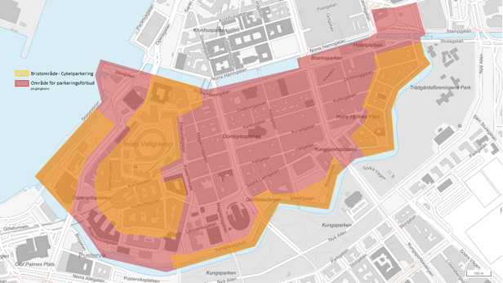
I bilagan redogörs för reglering inom det området som kommer att omfattas av parkeringsförbudet. Planen innebär att hela området regleras med parkeringsförbud, men med ett antal noteringar och villkor för att uppnå ett ändamålsenligt utförande. Regleringen ses i sin helhet i figur 1 och förklaras i detalj i denna bilaga.
Figur 1 – Översiktsbild över området med parkeringsförbud för elsparkcykel på gångbana i Göteborg, med utpekade bristområden för cykelparkering..

Parkeringsförbud på gångbana
Parkeringsförbud föreslås gälla på alla gångbanor i markerat område i figur 1, Inom Vallgraven och Drottningtorget. Det innebär att alla gator med separerade ytor för gående och biltrafik kommer ha parkeringsförbud. Det är möjligt i det utvalda området eftersom en försämring av cykelparkering och tillgängligheten för delad mikromobilitet försämras accepteras under tiden parkeringsplatser byggds ut. Under tiden för utbyggnad bedöms det finnas tillgänglighet genom de viktigaste stråken och målpunkterna med utbyggd cykelparkering. Vissa områden kan behöva förstärkas med tillfälliga parkeringsplatser under utbyggnadstiden.

Utbyggnad av parkeringsplatser
Förslaget innebär en utbyggnad av minst 80 permanenta parkeringsplatser enligt föreslaget koncept. Stadsmiljöförvaltningen ha identifierat områden med hög aktivitet av mikromobilitet och tagit fram förslag på parkeringsplatser för att kunna hantera parkeringsförbudet med bibehållen tillgänglighet för mikromobilitet. Dessa kommer lokaliseras framför allt i de viktiga stråken och platserna som finns i området; Östra hamngatan, Västra hamngatan, Kungsgatan, Ekelundsgatan, Esperantoplatsen, Stenpiren, Grönsakstorget, Kungstorget, Kungsportsplatsen, Drottningtorget.
Utbyggnaden av parkeringsplatser kommer inte vara färdig till föreslaget datum och innebär konsekvenser som är redogjorda för i planen. Nedan redogörs för den översiktliga planen för utbyggnad av parkeringsplatser för att på sikt skapa ett ändamålsenligt transportsystem i linje med gällande strategier.

Brunnsparken
I Brunnsparken finns det en politisk vilja att förbjuda parkering av elsparkcyklar. Därför är det i denna utredning antaget att så är fallet. En närmare analys av fördelar och nackdelar med detta har inte gjorts.

Gågator/Gångfartsområde
Gågator och gångfartsområden är en egen reglering där fordon ska framföra på gåendes villkor. Detta är förstärkt genom geofencing där hastigheten begränsas för delad mikromobilitet. Detta innebär i praktiken att hastigheterna blir så pass låga att få användare av mikromobilitet har något incitament att köra på dessa gator, vilket i sin tur leder till att det inte finns ett stort behov av parkering längs med gatorna. Däremot uppstår behov av parkering i direkt anslutning till där gågatorna börjar, eftersom det finns ett behov av att lämna sitt fordon och i stället börja transportera sig till fots vid dessa punkter. Om parkering inte tillgodoses i områden där parkeringsförbudet på gångbanor gäller kommer dessa gågator och gångfartsområden vara föremål för mycket parkering och det gäller därför att säkerställa mycket god parkering i de viktiga cykelstråken i anslutning till gågator och gångfartsområden.
I dessa områden lämpar sig inte anordnandet av parkeringsplatser eftersom gatorna är trånga och fast infrastruktur kan försämra för gatornas tillgänglighets- och transportfunktion. Därför bör åtkomsten göras mindre attraktiv genom hastighetsbegränsning och god parkering i anslutning till området.

Domkyrkan
Inne på Domkyrkans område (innanför räcket) har miljön en parklikande karaktär och tempot är lågt. Parkering av mikromobilitetsfordon inne på området ger mer nackdelar än fördelar, eftersom det skulle ge ett icke-önskvärt inslag i den parkliknande miljön, samtidigt som de kan ställa till mer besvär för de som rör sig på gångvägarna i området. Därför har det varit förbjudet att parkera i Domkyrkan sedan 2019.
I detta förslag så kommer alla gator som omger Domkyrkan också att bli förbjudna att parkera på, och för att kunna bibehålla flexibiliteten som friflytande delad mikromobilitet erbjuder så bör det tillkomma en ordnad parkering i detta område.
På Korsgatan öster om Domkyrkan finns det idag en cykelparkering, och även om ytorna generellt är trånga och redan möblerade i detta område har en lämplig parkering identifierats. Ytan kommer tas i anspråk från yta för gående, men samtidigt finns det inget tydligt behov att gå på just denna plats, eftersom ytan angränsar ett räcke och redan är rumsligt avgränsad av cykelparkering, reklampelare och sittbänk. Platsen upplevs naturlig att anlägga en ordnad parkering på eftersom målpunkterna ligger tätt och befintlig cykelparkering är välanvänd.
Väster om Domkyrkan i direkt anslutning till Västra Hamngatan har en lämplig yta identifierats i anslutning till befintlig Styr & Ställ-station. Denna är längsmed staketet och väl synlig, dock tar den yta från fotgängare och inte motortrafik. För att få användare av delad mikromobilitet att parkera just där och inte på övriga delar av den ”torglikande” ytan behövs ett parkeringsförbud på dessa övriga ytor.

Västra Hamngatan & Östra Hamngatan
Utgångspunkten för båda Hamngatorna har varit att skapa en hög täthet mellan parkeringsytorna, eftersom det underlättar för användare att parkera delad mikromobilitet. Gatorna är viktiga stråk och entréer till området och ska förses med god täthet och kapacitet i parkering för att möjliggöra parkering längs dessa gator i stället för på gågator och i anslutande gångfartsområden. Gångbanorna är breda men det finns stora intressen i användningen och stadsmiljöplanen pekar ut parkeringsplatser som möjliga ytor för parkering av cykel. Främst sommartid förekommer även flera uteserveringar längs gatorna, vilket gör att utrymmet för gående minskar. Ur tillgänglighets- och framkomlighetsaspekt behöver därför gångytor vara tillgängliga, vilket är ett vidare argument för att reglera gatorna. Platser ska finnas på båda sidor om gatan för att undvika att förare behöver korsa körfältet och spårväg eller använda övergångsställen för att ta sig till andra sidan vägen. Majoriteten av platserna som är lämpliga är i dagsläget bilparkeringar och/eller lastzoner. Det finns längs båda gatorna många mindre målpunkter, samt några större, och det är mer eller mindre ett ständigt flöde av människor i rörelse. Båda gatorna trafikeras av både spårvagn och stomlinjebuss, vilket ställer höga krav på god framkomlighet. Felparkerade elsparkcyklar eller andra fordon är därför inte önskvärt.

Södra Larmgatan norr om Pedagogen
Det finns i dagsläget inga cykelställ precis här och gångbanan är inte tillräcklig i förhållande till intressen från uteserveringar och tillgänglighet. Parkeringsplatser för mikromobilitet kan därför på denna plats antas vara till stor nytta även för egenägd mikromobilitet, speciellt cyklar. Detta är viktigt att ha med sig då utformningen på denna plats bestäms. Möjligheter till ramlåsning etcetera är troligen viktigare här än på platser där det finns cykelställ i närheten.
På Södra Larmgatan norr om pedagogen behöver det därför tillkomma parkeringsytor. På en yta på norra sidan av gatan är det i dagsläget en träkonstruktion för bland annat parkering av mikromobilitet. Här kan det nya konceptet istället ersätta det med en permanent parkeringsplats. Det bedöms även behövas ytterligare en parkering på samma sida. På södra sidan om Södra Larmgatan (närmst Pedagogen) är det svårt att få till en ordnad parkering då det är ont om plats.

Kungsportsplatsen
På och kring Kungsportsplatsen finns det många naturliga målpunkter, inte minst områdets många butiker och restauranger. Det är även en stark knutpunkt för kollektivtrafik. Platsen är således väldigt attraktiv att starta och sluta sin resa med mikromobilitets fordon på, vilket data från användningen visar.
Att Kungsportsplatsen har förbjuden parkering men med några platser där det är tillåtet (ordnade parkeringar) är därför att föredra. Detta eftersom en utspridd flotta av elsparkcyklar dels riskerar att stå i vägen för viktiga gångstråk, dels bidrar till ett rörigt intryck på platsen som redan är trång och välmöblerad.
På Östra Larmgatan upp mot Harry Hjörnes plats (längst nordöst i kartbilden) rekommenderas att parkeringen för mikromobilitetsfordon anläggs som en förlängning av det befintliga cykelstället. Det finns även möjlighet att ta en bilparkeringsplats på Lilla Nygatan. Denna hamnar dock i ett mer undanskymt läge och det kan bli svårt att få människor att hitta och använda den.
Där Kungsportsplatsen övergår till Kungsportsbron finns ett stort behov av parkeringsplatser för mikromobilitet. Det är i direkt anslutning till en relativt stor kollektivtrafiksnod, samtidigt som det finns flera viktiga målpunkter i närheten. Platsen är även en naturlig entré till denna del av innerstaden. Det finns däremot få lämpliga ytor i korsningen Kungsportsplatsen/Stora Nygatan. Denna plats är en av de svåraste Inom Vallgraven att få till en bra lösning på.
Längs med vattnet finns cykelparkering och möjlighet till etablering av ny parkering på både östra och västra sidan. Problemet är att Göteborgs Stad har en generell geofencing för delade elsparkcyklar som förbjuder parkering nära vatten. Denna skulle behöva ses över om parkeringen införs. De befintliga parkeringarna är placerade vid ett stålräcke och förlängs parkeringen hamnar den utanför räcket, där det endast är en låg kedja som skiljer gångbanan från vattnet. För att minska risken för att elsparkcyklar hamnar i vattnet föreslås att de befintliga pollarna flyttas något österut. Denna yta blir ny cykelparkering för privata fordon. Dessa är oftare ramlåsta och risken för att de ska hamna i vattnet är då mindre än för elsparkcyklar som sällan är fastlåsta. Nya pollare för mikromobilitet kan tillföras i det mer skyddade läget vid stålräcket.
Utöver parkeringen längs med vattnet föreslås en yta på torget bakom gatuköket. Ytan har få funktioner i dagsläget, och ligger inte i ett naturligt gångstråk. Den är tyvärr något gömd bakom kiosken, men eftersom hela Kungsportsplatsen kommer att regleras som parkeringsförbudsområde så kan det finnas ett behov av hög kapacitet på denna plats, vilket denna parkering kan hjälpa till att tillgodose.
För att exemplifiera hur delad mikromobilitet kan placeras i befintlig miljö förklaras här en yta på Kungsportsplatsen i mer ingående detalj. Samma förslag kommer tas fram för alla ytor innan för Vallgraven inför utbyggnaden av parkeringsplatser.
Vid den befintliga mikromobilitetsparkeringen längs med Östra hamngatan, vid Kungstorget behöver omplanering göras. Nackdelen med dess placering är att den bryter av ett tydligt gångstråk mellan torget och Kungsportsplatsen, tillsammans med den befintliga MC-parkeringen. Den befintliga parkeringen för mikromobilitetsfordon samt MC-parkeringen bedöms även vara överdimensionerad.
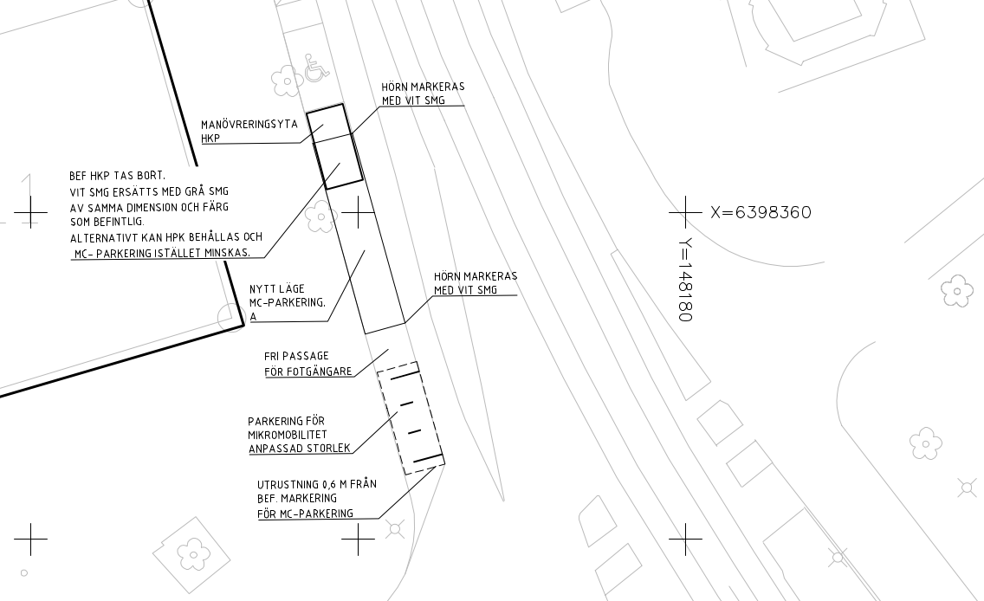
Figur 2- Östra Hamngatan, vid Kungstorget.
Förslaget för hur platsen bör utformas visas i Figur 2. Detta innebär att parkeringen för mikromobilitet flyttas ned i gatunivå och söderut till den gräns där dagens MC-parkering börjar. Precis norr om mikomobilitetsparkeringen finns en fri passage för fotgängare, innan MC-parkeringen börjar. MC-parkeringen behåller alltså samma storlek som i dagsläget, men flyttas något norrut. Den södra av parkeringarna för rörelsehindrade tas bort för att möjliggöra denna lösning. Om man vill ersätta den borttagna parkeringen går det att göra om en av de vanliga bilparkeringarna på andra sidan vägen till parkering för rörelsehindrade. En alternativ lösning är att minska ytan för MC-parkering, men i övrigt behålla samma lösning som presenterats. Lösningen kommer frigöra utrymme för fotgängare, både uppe på torgytan där befintlig mikromobilitetsparkering försvinner, samt att förslaget skapar en passage för fotgängare som underlättar och visar gångstråket mer än i dagsläget. Det är även rimligt att placera mikromobilitetsparkeringen längst söderut eftersom denna yta är central och närmst många målpunkter. På denna plats är det viktigt att utformningen för mikromobilitetsparkeringen eller MC-parkeringen inte fysiskt hindrar fotgängare från att passera genom parkeringen. Detta möjliggör att passagen för fotgängare utvidgas då få fordon står parkerade.
Det föreslås även placeringar på befintliga bilparkeringar och torgyta på Vallgatan, Basargatan och vid Saluhallen.

Kungsgatan och Kaserntorget
Den norra delen av platsen upplevs som en entré till shopping, restaurang och nöjeskvarteren, och blir därför en naturlig plats att lämna sitt mikromobilitetsfordon på. Längs Kungsgatan och Kaserntorget finns det bilparkeringsplatser och lastzoner att omvandla till parkering för mikromobilitet. Företrädesvis görs parkeringsytor för mikromobilitet på båda sidor vägarna så att användare slipper svänga över det andra körfältet för att parkera. Trottoarer och andra ytor runt detta område är begränsade i storlek och rymmer inte parkering för delad mikromobilitet. En placering nära korsningar och Styr & Ställ rekommenderas.

Stenpiren
Resecentrum vid Stenpiren är en relativt stor målpunkt Inom Vallgraven. Cykelparkeringarna på platsen är ofta välanvända, och data över mikromobilitetsresor vittnar om att det är populärt att både starta och avsluta sin resa här.
I dagsläget finns två tillfälliga parkeringar för elsparkcyklar vid Stenpiren, den ena strax norr om cykelställen i Stenpirens sydöstra hörn och den andra utanför den östra entrén till resecentrumet. Slutsatser från platsbesök och information stadens digitala verktyg är att dessa är välplacerade och används korrekt, och de föreslås därför vara kvar men utformas i enlighet med det nya konceptet. En ny placering föreslås längre söderut. En ny placering föreslås även vid Skeppsbroplatsen, precis utanför hotellet. Både vid platsbesök och via dataanalys står det klar att detta är en plats som i dagsläget används frekvent av företagen för uppställning av elsparkcyklar, och det blir därför viktigt att ha en ordnad parkering här.

Drottningtorget
På Drottningtorget observerades under platsbesöket tre platser med behov av parkering för mikromobilitet; vid cykelställen utanför Hotell Eggers, där det även finns Styr & Ställ, i Drottningtorgets nordöstra hörn vid övergångsstället till centralstationen, samt i Drottningtorgets sydöstra hörn. Även data visar tydligt att dessa tre platser är populärast både för att starta och avsluta åktur. Bland dessa tre är sydöstra hörnet populärast för att avsluta resan, och cykelställen utanför Hotell Eggers populärast för att starta resan (som en följd av att företagen distribuerar elsparkcyklarna dit).
På platserna i nordöstra och sydöstra hörnen finns det i dagsläget tillfälliga ytor avsedda för att placera elsparkcyklar. Dessa anses vara i ett lämpligt läge och bör därför göras permanenta. Under platsbesöket blev det tydligt att den nordöstra parkeringen syntes dåligt på långt håll, och behöver därför tydliggöras.
Vid Styr & Ställ/cykelparkeringarna utanför Hotell Eggers finns det ingen självklar lämplig plats. Förslaget som redovisas nedan innebär att det östra cykelstället (närmst entrén till stationen) ersätts med en parkering för mikromobilitetsfordon enligt konceptet. Det västra cykelstället (närmst entrén till hotellet) förlängs norrut på dagens korttidsparkering som hör till hotellet.
Ytterligare en notering är att utformningen på Drottningtorget behöver skilja sig från cykelparkeringarna för att inte uppmuntra till långtidsparkering av privatägd cykel.

Esperantoplatsen
Esperantoplatsen är dels en målpunkt i sig med uteserveringar, skateboardytor med mera, dels en entré till innerstaden eftersom den ligger i direkt anslutning till en av broarna för att ta sig över Vallgraven. Vid platsen finns det även en Styr & Ställ-station. Data visar att användare föredrar att avsluta sin åktur på ytan mitt emellan uteserveringar och caféer, där det idag finns cykelställ.
En placering föreslås ligga i norra hörnet av Esperantoplatsen, vid Kungsgatans hörn. Detta är en synlig placering och en punkt där många rör sig. En placering föreslås vara direkt vid entrén till Esperantoplatsen från söder. Även denna är synlig och är placerad på platser där användare väljer att lämna elsparkcyklar idag. Ytterligare en placering föreslås längs muren i mitten av Esperantoplatsen. Befintlig cykelparkering behålls.

Korsningen Södra Hamngatan/Korsgatan
Med ett parkeringsförbud finns det ett behov att parkera precis i anslutning till gångfartsområdet och tyska bron. På platsen går det att ta två personbilsparkeringar i anspråk, en på var sida av korsningen. Placeringen föreslås i gatunivå invid befintliga cykelställ.

Vasabron/Grönsakstorget
Där Vasabron övergår i Grönsakstorget finns det behov av en parkeringsplats för mikromobilitet. Behovet av att lämna sitt mikromobilitetsfordon kommer därför vara stort. Vid ombyggnation av den stora bilparkeringen på Grönsakstorget bör man arbeta för att få till en mikromobilitetsparkering av god kvalitet i dess sydvästra hörn. Det behövs också en mikromobilitetsparkering där Sahlgrensgatan ansluter till Vasabron. Denna yta är i dagsläget en bilparkeringsplats.

Korsningen Kungsgatan/Magasinsgatan
Vid denna korsning är det idag populärt att avsluta sin åktur, enligt både data och observationer under platsbesök.
Platsen är trång och det finns inte mycket yta som inte redan används till något. Befintliga cykelställ är av två olika sorter, och en tredje utformning skulle kunna bidra till ett rörigt intryck. På korsningens norra sida föreslås därför att alla mikromobilitetsfordon får använda befintligt cykelställ. En möjlig plats för ordad parkering i detta område finns dock strax söder om korsningen. Nackdelen med denna plats är att den tar en yta från gaturummet som i dagsläget är till för fotgängare. Samtidigt kan detta motiveras med att elsparkcyklarna annars tar upp hela cykelstället eller står fritt i gatan, vilket inte är önskvärt på denna rätt trånga plats.

Hotellplatsen & Slussplatsen
Vid både Hotellplatsen och Slussplatsen finns idag gott om cykelparkering. Inga direkta ytor bedöms finnas för att tillskapa ytterligare parkering. Ingen beläggningsundersökning har genomförts, men vid platsbesök noterades att många befintliga platser var lediga. Även sommartid finns kapacitet i de ställ som är på Hotellplatsens västra sida.

Otterhällan, Kungshöjd, Stora Nygatan, Basargatan, Sahlgrensgatan & Skeppsbron
Dessa är i dagsläget bristområden när det gäller tillgång till cykelparkering. I dessa områden kommer ett parkeringsförbud leda till att delad mikromobilitet inte kan användas, vilket skapar ett så kallat vitt område eftersom cykelparkering i stor utsträckning saknas. Här behöver cykel- och/eller mikromobilitetsparkering byggas ut. Det kommer undersökas om tillfälliga platser kan markeras ut innan parkeringsförbudet träder i kraft i syfte att mildra konsekvenserna, men även planeras för permanent utbyggnad.

Stadsmiljöförvaltningen
Telefon: 031-365 00 00 (kontaktcenter)
E-post: stadsmiljo@stadsmiljo.goteborg.se

Regeringens promemoria om parkering av elsparkcyklar 26 januari 2022

